# Documentación de Usuario.

20 de Abril del 2016.

**Sistema de Administración de Servicios de TIC'S**

Versión 0.3. (Estas versiones van a cambiar regularmente, y solo es válida la última, por lo que se te recomienda consultarla directamente del sistema. En esta guía aprenderás donde consultarla).

El Objetivo del programa **Sistema de Administración de Servicios de TIC's** (SAST de ahora en adelante), es permitir que los usuarios reporten directamente sus requerimientos a la Mesa de Servicio a través de una Interfase Web, además de permitir a la Mesa de Servicio y otras áreas administrativas atender y llevar el seguimiento de estos requerimientos, además de los reportes de incidentes y las bitácoras de monitoreo de los diferentes sistemas y de los problemas reportados.

**TODOS LOS USUARIOS.**

* **Ingreso al sistema.**

Para ingresar al sistema, debes abrir algún navegador (o browser), puede ser Chrome, FireFox u Opera, se recomienda Chrome. En caso de no tener ninguno de estos, puedes intentar usar Internet Explorer como última opción.

Ya abierto, debes teclear en la barra de direcciones lo siguiente

http://192.168.16.51:8888/catalogo-servicios

(Esta dirección cambiará con el tiempo, utiliza una guía actualizada)

Una vez hecho esto y oprimido la tecla “Enter”, debe aparecer la siguiente pantalla:

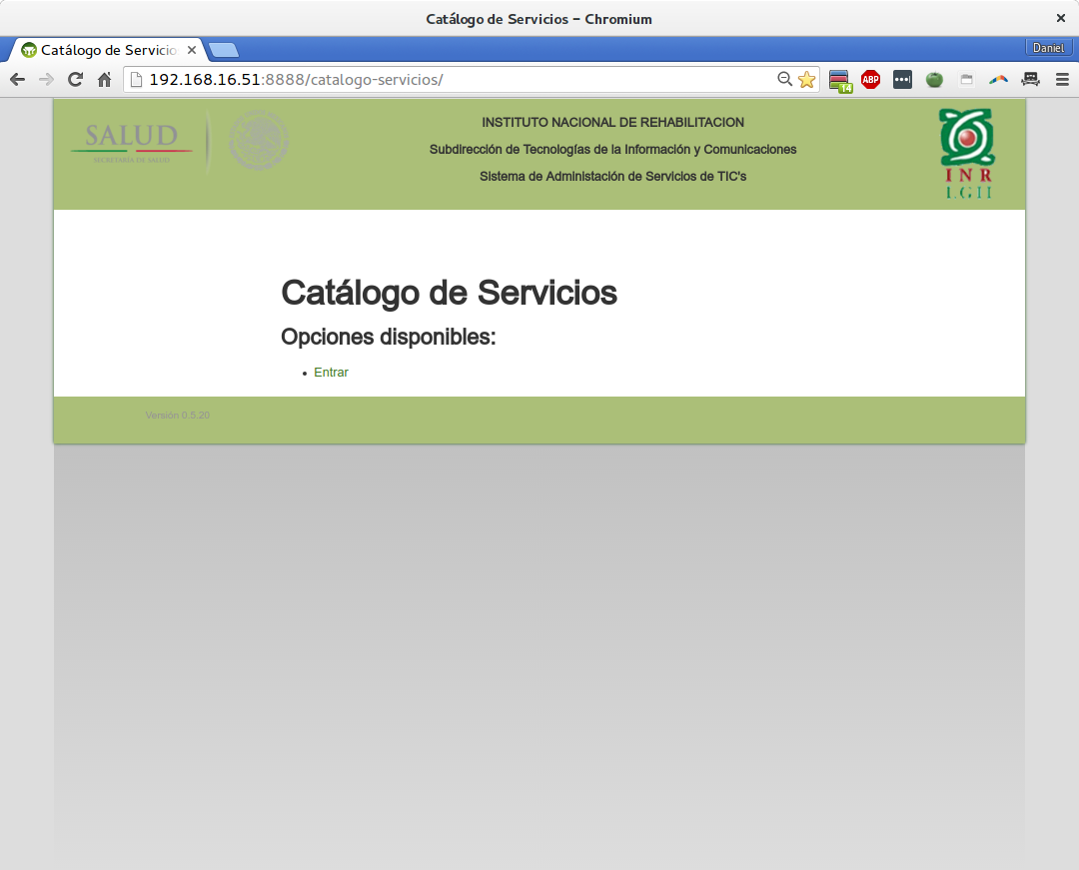

Al seleccionar “**Entrar**”, aparece la siguiente pantalla:

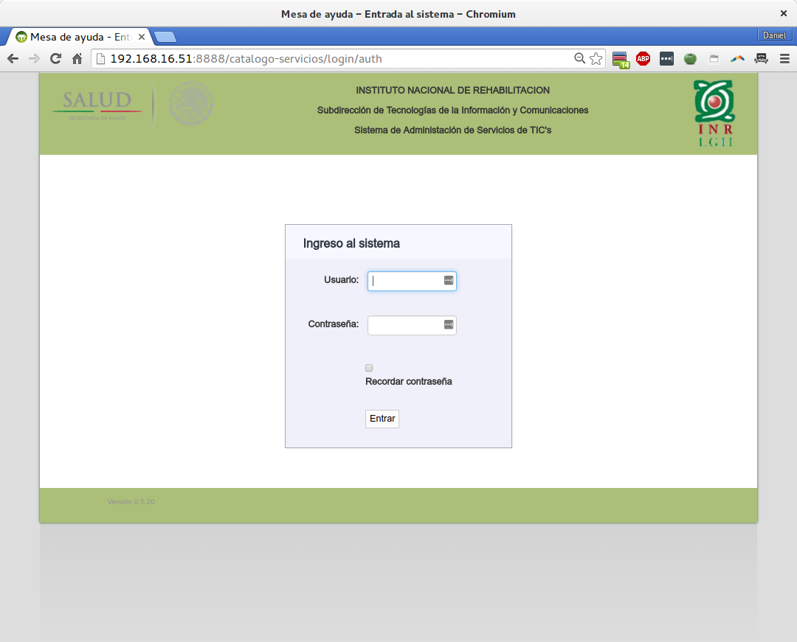

En el campo de “Usuario” es necesario que tecleen su RFC, sin homoclave (solo hasta la fecha de nacimiento, son 10 caracteres).

En el campo de “Contraseña” deben teclear su contraseña (cuiden en poner las mayúsculas y minúsculas que declararon al guardarla).

Se recomienda por seguridad no usar la función de “Recordar contraseña” a menos de que estén seguros de que nadie más que ustedes utiliza esta computadora. Como con cualquier contraseña, si alguien hace mal uso de ella, ustedes podrían verse involucrados.

Si todo va bien, deben ver una pantalla similar a la siguiente:

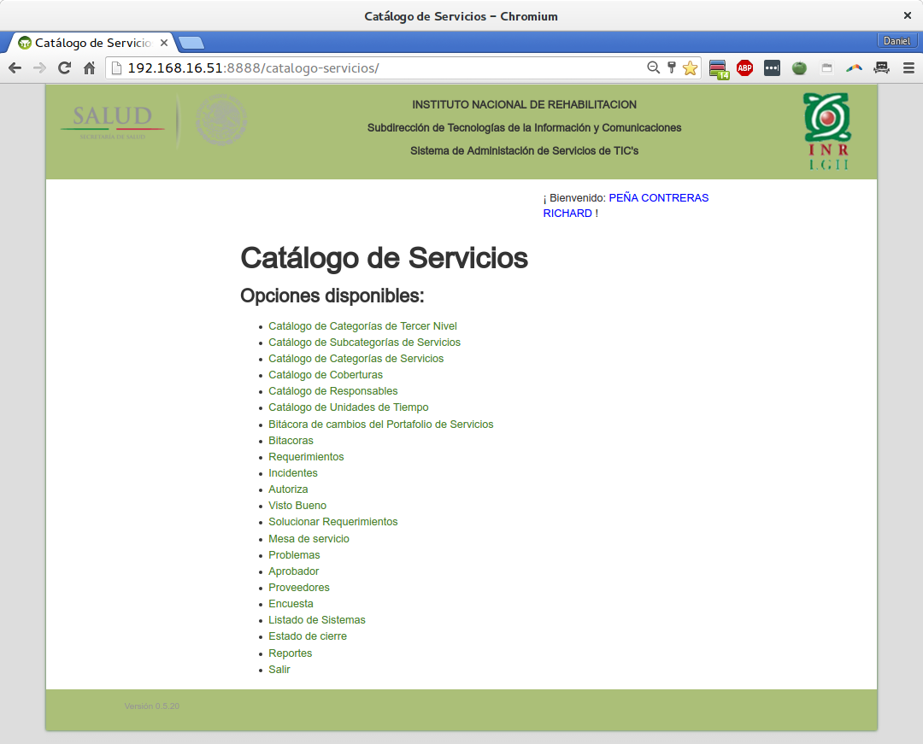

Este es el menú principal del sistema SAST, su nombre aparecerá arriba a la derecha, en letras azules.

Las siguientes partes de esta guía tratan de las diferentes cosas que se pueden realizar aquí, dependiendo de tu rol, serán las opciones que tendrás en el sistema.

Por lo pronto, solo debemos notar la última opción, “**Salir**”. Con dicha opción, abandonamos el sistema y protegemos nuestra contraseña si es que nos alejamos de nuestra computadora o al terminar de utilizar el sistema. Recuerda utilizar esta opción siempre.

**USUARIOS FINALES.**

* **Pedir que se levante un incidente.**

El mecanismo no cambia, ustedes deberán llamar a la extensión destinada para este fin. Lo que cambia es que ustedes recibirán correos indicándoles el avance de su incidente.

Cuando su incidente sea finalizado, ustedes recibirán un correo donde les indica el resultado y también, les pedirá calificar la atención recibida a través de una “Encuesta” (breve y fácil de llenar).

En el correo tendrá una liga que al tocarla con el mouse, les llevará directamente a la evaluación de su incidente (si no están en ese momento utilizando el sistema SAST, se les pedirá primero que den su usuario y contraseña).

Si la liga no funciona, deben ustedes ingresar al sistema SAST (ver la sección “**Todos los usuarios. Ingreso al sistema.**”, y una vez dentro del sistema, escoger la opción “**Encuesta**”. Se mostrará con su incidente (puede ser que existan otros incidentes o requerimientos, si usted ha olvidado realizar algunas encuestas anteriormente.

Al seleccionar su encuesta, le mostrará una pantalla como la siguiente:

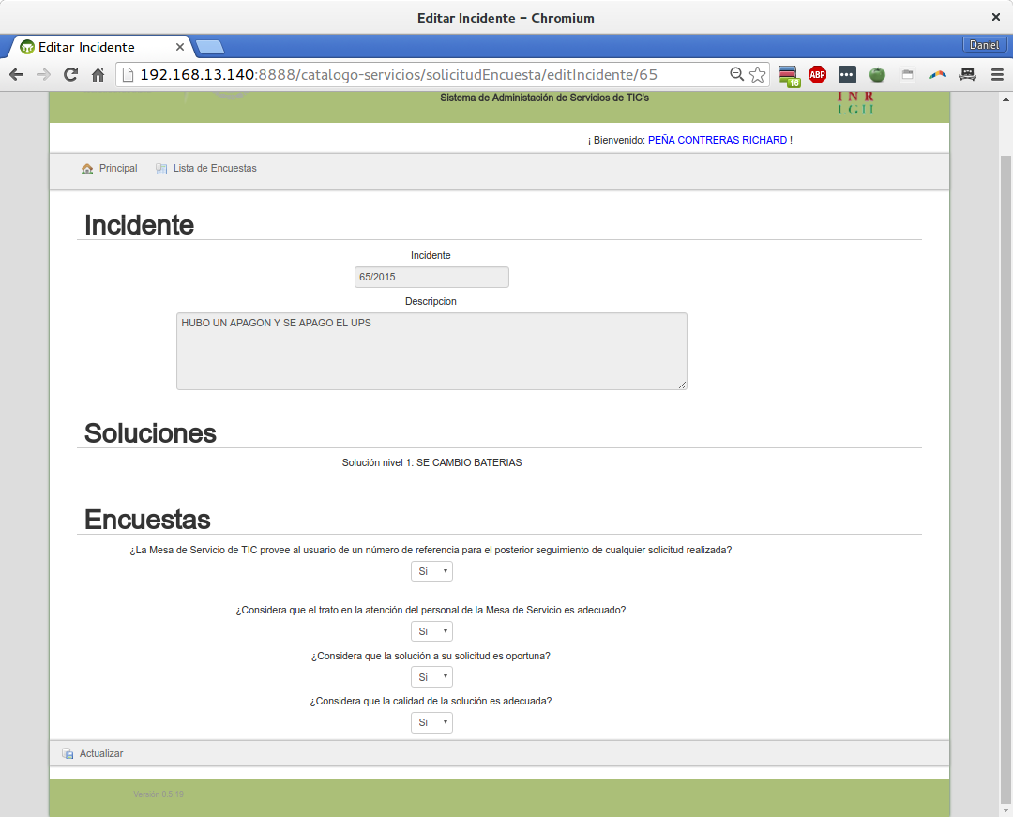

En esta pantalla, usted debe responder con “SI” o “NO” a las cuatro preguntas de la parte de abajo, y después oprimir el botón de “Actualizar”.

Con esto, quedará concluido el seguimiento a tu reporte de incidente (gracias por contestar esta encuesta).

**TÉCNICOS Y GESTORES DE MS.**

* **Capturar un incidente.**

Cuando en el área de MS (Mesa de Servicio), se recibe una llamada para reportar un incidente, el técnico/Gestor debe ingresar al sistema (parte inicial de este manual) y entrar en la opción: “**Incidentes**”, entonces verá esta pantalla:

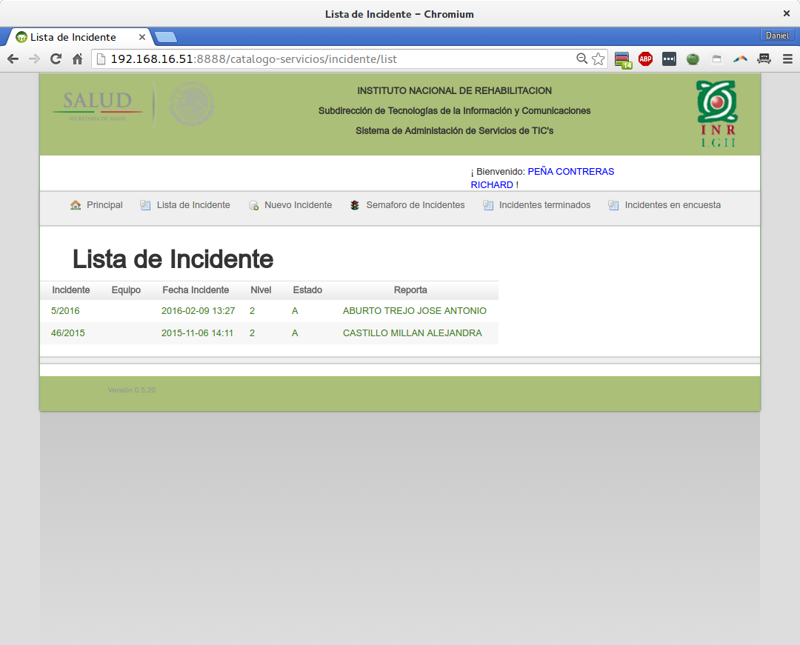

En donde se ve la lista de Incidentes capturados con anterioridad, para capturar uno nuevo, debe escoger la opción “**Nuevo Incidente**” y le aparecerá la pantalla de captura:

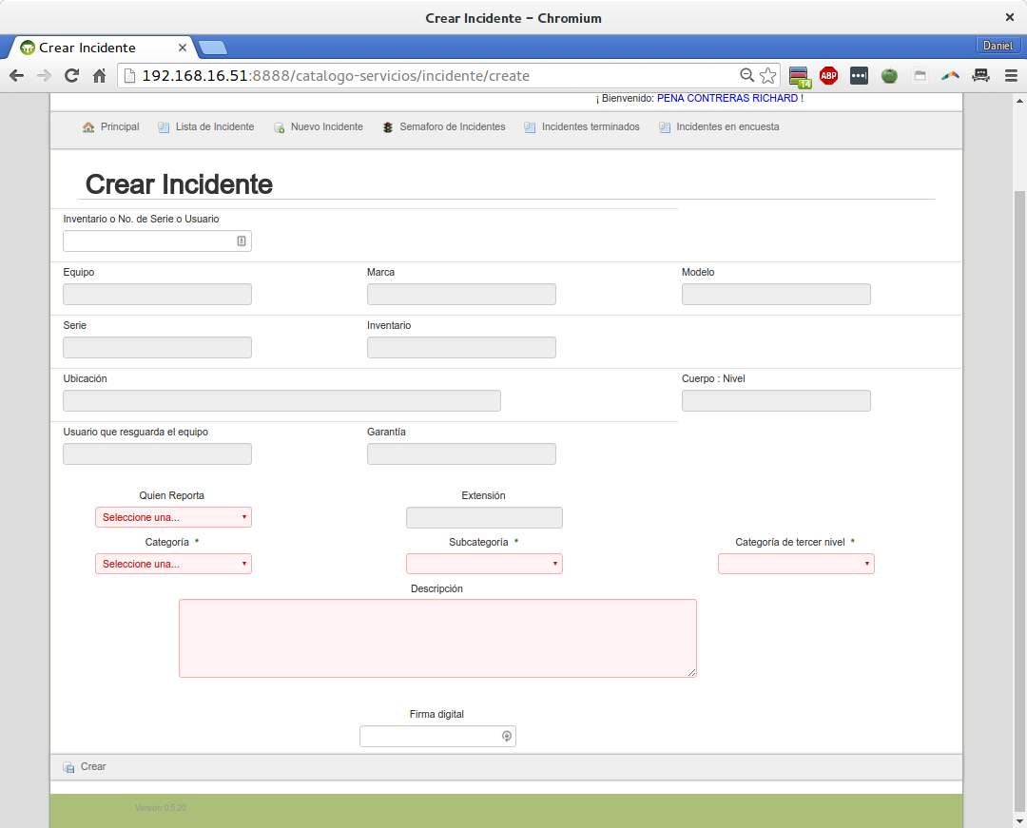

Donde le aparecen en rojo los campos a llenar (es importante llenar todos lo mejor posible).

El campo vacío que aparece al final, es la firma simple, la cual se eligió personalmente en el área de MS. Esta firma simple es diferente a la contraseña para entrar al sistema (contraseña número dos).

Después de capturar todos los campos, se oprime el botón de “Crear”. Si todos los datos están bien capturados, se pasará a la siguiente pantalla:

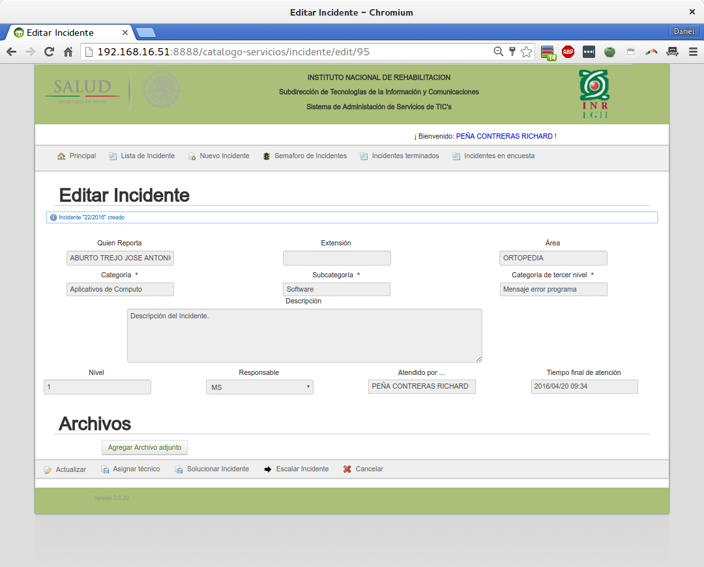

En la cual ya se ve el incidente capturado y se ven las siguientes opciones ( de acuerdo al perfil de cada usuario):

“**Agregar Archivo adjunto**”, “Asignar técnico”, “Solucionar Incidente” y “Escalar Incidente”. Estas opciones se verán adelante.

**Gestores de MS.**

**Asignar un incidente a un técnico.**

En caso de que el incidente fuera capturado por un Gestor, lo puede asignar un técnico, para que sea dicho técnico el que atienda este incidente.

**Técnico de MS.**

**Agregar un archivo adjunto a un incidente.**

En caso de requerirlo, el técnico podrá subir uno o varios archivos para documentar el incidente, los archivos no deben ser mayores de 5 MB.

**Técnico de MS.**

**Solucionar un incidente.**

Cuando el técnico asignado resuelve el Incidente, con esta opción puede registrarlo como solucionado, además deberá capturar pequeño texto para describir lo que se hizo para resolverlo.

**Técnico de MS.**

**Escalar un incidente.**

En caso que el técnico no pueda solucionar un incidente, por no ser de su área o no estar dentro de sus posibilidades, puede “Escalarlo” a la siguiente área que lo puede resolver. En este caso, se enviará un correo a las personas del área encargada de atenderlo.

**Técnico de MS.**

**Marcar un incidente como un problema.**

En caso que el técnico no pueda solucionar un incidente y ya es tercer nivel (DGAIT), el técnico puede marcarlo como un “Problema”, capturando la explicación necesaria.

* Departamento de Gestión de Arquitectura e Infraestructura Tecnológica (DGAIT)
* Departamento de Gestión y Desarrollo de Soluciones Tecnológicas (DGDST)
* Departamento de Gestión y Operación de Servicios de TIC (DGOS-TIC’s)
* Departamento de Gestión Estratégica (GE)